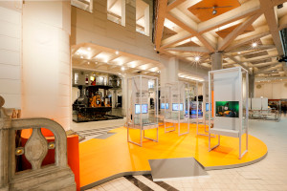 | Ansicht1 Innovation Corner.jpg  Das neue Ausstellungsformat Innovation Corner bietet österreichischen Start-ups und innovativen Unternehmen eine Präsentationsfläche für zukunftsweisende Technologien | © Technisches Museum Wien  Abdruck honorarfrei im Rahmen der Berichterstattung zum Innovation Corner im Technischen Museum Wien
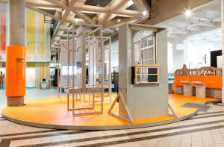 | Ansicht2 Innovation Corner.jpg  Die erste Präsentation zeigt Innovationen aus Oberösterreich aus dem Bereich Medizintechnik und assistive Technik | © Technisches Museum Wien  Abdruck honorarfrei im Rahmen der Berichterstattung zum Innovation Corner im Technischen Museum Wien
 | Vivellio Bild1.jpg  Blockhealth GmbH (Vivellio):  Screenshot: Web-App „Vivellio“. Der digitale Assistent Vivellio ist eine persönliche Gesundheitsakte | © blockhealth GmbH  Abdruck honorarfrei im Rahmen der Berichterstattung zum Innovation Corner im Technischen Museum Wien
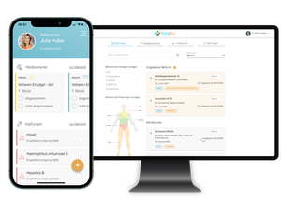 | Vivellio Bild2.jpg  Blockhealth GmbH (Vivellio):  Screenshot: Funktionen der App „Vivellio“. Der digitale Assistent Vivellio ist eine persönliche Gesundheitsakte | © blockhealth GmbH  Abdruck honorarfrei im Rahmen der Berichterstattung zum Innovation Corner im Technischen Museum Wien
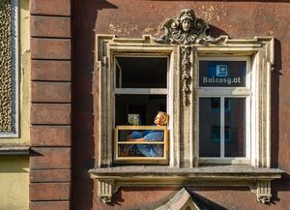 | Balcosy Bild1.jpg  Flowfactory (Balcosy):  Balcosy ist ohne Baugenehmigung auch im denkmalgeschützten Altbau möglich | © Thomas Schlader / Flowfactory GmbH  Abdruck honorarfrei im Rahmen der Berichterstattung zum Innovation Corner im Technischen Museum Wien

 | Balcosy Bild2.jpg  Flowfactory (Balcosy):  Der maßgefertigte Fenstersitz wird individuell in Österreich gefertigt | © Thomas Schlader / Flowfactory GmbH  Abdruck honorarfrei im Rahmen der Berichterstattung zum Innovation Corner im Technischen Museum Wien
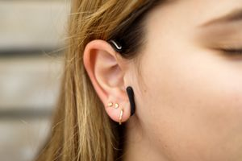 | ForgTin Bild1.jpg  Pansatori GmbH (ForgTin):  Zu sehen ist, wie ForgTin getragen wird, v. a. der vordere Teil des Bügels, der den Bereich unterhalb des Tragus stimuliert | © Marlena Grübl  Abdruck honorarfrei im Rahmen der Berichterstattung zum Innovation Corner im Technischen Museum Wien
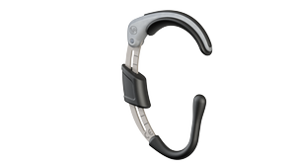 | ForgTin Bild2.jpg  Pansatori GmbH (ForgTin):  ForgTin-Bügel von der Seite | © Pansatori GmbH  Abdruck honorarfrei im Rahmen der Berichterstattung zum Innovation Corner im Technischen Museum Wien
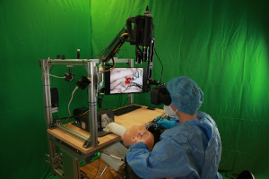 | MEDUSA Bild1.jpg  RISC Software GmbH (MEDUSA):  Eine Neurochirurgin beim Training mit dem MEDUSA-Simulator (erster Prototyp) | © RISC Software GmbH  Abdruck honorarfrei im Rahmen der Berichterstattung zum Innovation Corner im Technischen Museum Wien
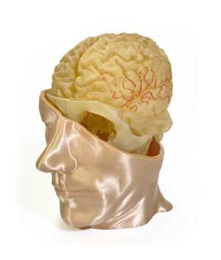 | MEDUSA Bild2.jpg  RISC Software GmbH (MEDUSA):  Schnittmodell eines menschlichen Kopfes mit sichtbarem Schädel, Gehirn und rot eingefärbten Blutgefäßen | © Johannes Kepler Universität Linz, Institute of Polymer Product Engineering  Abdruck honorarfrei im Rahmen der Berichterstattung zum Innovation Corner im Technischen Museum Wien

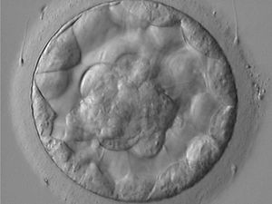 | Künstliche Befruchtung mit KI Bild1.jpg  SCCH – Software Competence Center Hagenberg GmbH und KUK Kinderwunsch Zentrum:  Voll entwickelte Blastozyste. Die zentral gelegene Zellanhäufung entspricht der Embryonalanlage | © KUK Kinderwunsch Zentrum  Abdruck honorarfrei im Rahmen der Berichterstattung zum Innovation Corner im Technischen Museum Wien
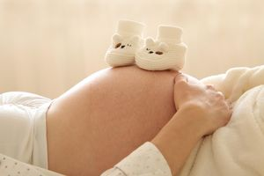 | Künstliche Befruchtung mit KI Bild2.jpg  SCCH – Software Competence Center Hagenberg GmbH und KUK Kinderwunsch Zentrum:  Ziel ist die Qualitätsbewertung der Blastozysten durch KI-Methoden so zu verbessern, dass die Wahrscheinlichkeit, bei einem Transfer schwanger zu werden, deutlich steigt | © Marjon Besteman (Pixabay-Lizenz, freie Nutzung)  Abdruck honorarfrei im Rahmen der Berichterstattung zum Innovation Corner im Technischen Museum Wien
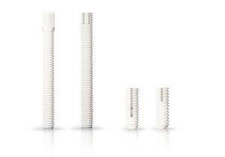 | Shark Screw Bild1.jpg  Surgebright GmbH (Shark Screw):  Die unterschiedlichen „Shark Screw“-Varianten aus humanem Knochen können bei Knochenbrüchen, Arthrose, Fehlstellungen und anderen orthopädischen Operationen eingesetzt werden | © surgebright  Abdruck honorarfrei im Rahmen der Berichterstattung zum Innovation Corner im Technischen Museum Wien
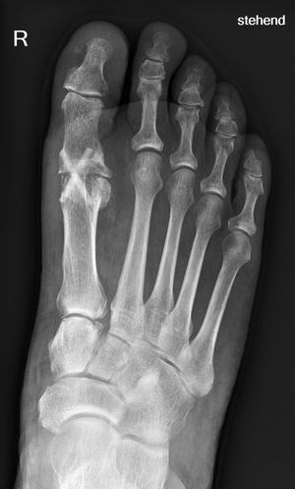 | Shark Screw Bild2.jpg  Surgebright GmbH (Shark Screw):  Shark Screw im Röntgen – 6 Wochen nach der Operation. Dadurch entfällt die oft notwendige zweite Operation zur Entfernung von Metallen, wie sie bei Metallplatten und Metallschrauben oft notwendig ist | © surgebright  Abdruck honorarfrei im Rahmen der Berichterstattung zum Innovation Corner im Technischen Museum Wien
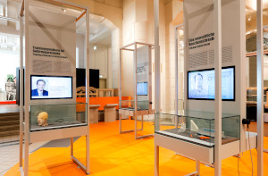 | Ansicht3 Innovation Corner.jpg  Im Innovation Corner erfahren BesucherInnen, an welchen Innovationen und Entwicklungen in Österreich derzeit gearbeitet wird | © Technisches Museum Wien  Abdruck honorarfrei im Rahmen der Berichterstattung zum Innovation Corner im Technischen Museum Wien
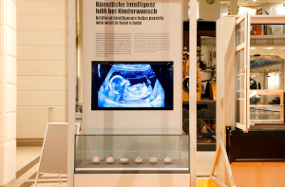 | Ansicht4 Innovation Corner.jpg  Vertreten sind öffentlich geförderte Projekte genauso wie junge Start-ups, gemeinsam ist ihnen, dass sie mit interdisziplinären Forschungsansatz und ausgeklügelten Ideen vielversprechende Beiträge zum Forschungs- und Industriestandort Oberösterreich leisten | © Technisches Museum Wien  Abdruck honorarfrei im Rahmen der Berichterstattung zum Innovation Corner im Technischen Museum Wien
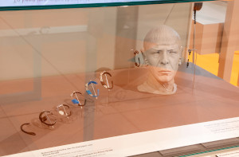 | Ansicht5 Innovation Corner.jpg  Im Innovation Corner können BesucherInnen auch erste Prototypen bewundern | © Technisches Museum Wien  Abdruck honorarfrei im Rahmen der Berichterstattung zum Innovation Corner im Technischen Museum Wien

Bilder zum Download unter:
https://www.technischesmuseum.at/presse/innovation_corner

Bilder zur Eröffnungsveranstaltung gemeinsam mit Wirtschaftslandesrat Markus Achleitner, Business Upper Austria und den präsentierten Firmen am 3. Oktober 2022 zum Download unter:
https://www.apa-fotoservice.at/galerie/30582

Presse-Kontakt:
Mag. Markus Käferböck
Business Upper Austria – OÖ Wirtschaftsagentur GmbH
Hafenstraße 47-51, 4020 Linz
Tel. +43 732 79810-5061
Mobil +43 664 8481240
markus.kaeferboeck@biz-up.at
www.biz-up.at

Madeleine Pillwatsch
Technisches Museum Wien
Mariahilfer Straße 212, 1140 Wien
Tel. 01/899 98-1200
presse@tmw.at
www.technischesmuseum.at/presse
https://twitter.com/tmwpress

